闭环销售™

《闭环销售：政企大客户关系营销》-3天版
课程方案

目录
特别提示：什么样的培训是您要的“菜”？ 2
一、培训对象、课程收益 3
二、课程设计思路 3
三、教学形式 4
四、学习时间菜单、课程调整说明 4
五、课程大纲 5
六、落地成果化 7
七、培训课程费用 8
八、砖家简介 8

特别提示：什么样的培训是您要的“菜”？
1，培训效果
其他课程：学员的满意度
闭环销售：学员的满意度 + 闭环技能 + 销售KPI提升

2，落地性
其他课程：据说很“实战”，但仔细想想，前后自相矛盾、架床叠屋、中听不中用
闭环销售：针对实战场景、直接搞定销售成果、易于操作的“闭环技能”

3，解决问题的深度
其他课程：你要啥，我就给你啥。美其名曰满足需求，实际上呢？麻辣烫的玩法
闭环销售：从获取订单︱货款的底层逻辑、销售能力等级出发，标本兼治

4，理论和实证
其他课程：天下文章一大抄，管它靠谱不靠谱
闭环销售：研究3000多案例，独创“闭环销售理论”，通过40多企业咨询实施验证

5，考试
其他课程：有时候有，有时候没有
闭环销售：组织考试，巩固“闭环技能”的学习成果，倒逼学员认真投入学习

6，课前需求调研与分析
其他课程：有，或者没有，取决于企业的要求和老师的态度
闭环销售：接受需求信息 + 面向学员的问卷调研 + 电话访谈 + 汇总分析

更多内容，敬请关注本方案之第六部分：
落地成果化

一、培训对象、课程收益
1.1 培训对象
1）企业高管：总经理、营销总经理
2）销售管理：销售总监、销售部门经理、分公司经理等
3）销售人员：大客户销售、项目销售、渠道销售、电话销售
4）其他人员：处理政府部门、集团型企业、事业单位、军队关系的相关人员

1.2 课程收益
培养关系的能力阶梯
 | 初级 | 中级 | 高级
培养关系 | 关系的闭环沟通  确认关键人物  建立良好的第一印象 | 建立好感和信任  建立私人情谊  搞定内线 | 搞定最高决策人  编织关系网

二、课程设计思路
2.1 课程设计的理论依据：闭环销售
闭环销售的内涵：以增长为使命、以成果为靶标、系统闭合的销售模式。
闭环销售的理念：客户导向、时机导向、竞争导向、成果导向。
闭环销售的准则：抓住正确的时机、以正确的方式做事、形成正确的节点成果。

2.2 课程设计的结构逻辑：闭环销售系统（图示）
其中，用“红色”方框标示部分，覆盖了贵公司有关“关系营销”的培训需求。
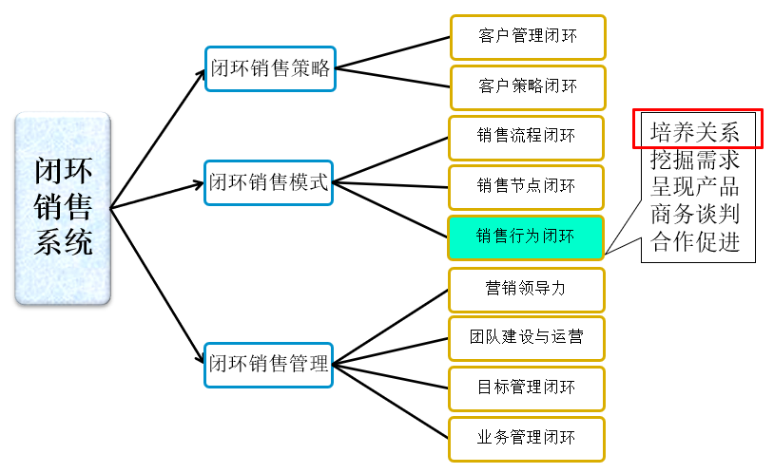

三、教学形式
3.1 教学方法
行动学习法
以学员为中心，通过实战案例︱场景，提出问题，以小组讨论、角色扮演、红蓝军对抗等方式，共同解决问题。

成果教学法
以成果为导向，首先明确学习的最终目标，而后梳理最佳实战路径、倒推最佳实战策略，总结闭环工具、闭环技能。

3.2 课程形式
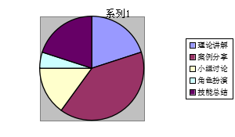

四、学习时间菜单、课程调整说明
4.1 学习时间菜单
合计3天；每天6小时，共18小时
课程单元 | 课时 | 备注
前 言 闭环销售 | 1小时
第一讲 政府组织行为分析 | 2小时
第二讲 政企关系营销认知与策略 | 1小时
第三讲 新客户开发与跟踪 | 2小时
第四讲 建立好感和信任 | 2小时
第五讲 建立私人情谊 | 3小时
第六讲 搞定内线 | 2小时
第七讲 搞定最高决策人 | 2小时
第八讲 编织关系网 | 3小时

4.2 关于课程内容调整的说明
假如，贵公司需要调整课程的内容，我们建议按以下三步进行。这样，既保证了课程的针对性，也保证了课程的逻辑性、专业性。
第一步，安排调研：老师面向学员的问卷调研、电话访谈。
第二步，调研分析：老师对调研信息进行分析，以明确问题背后的原因、解决思路。
第三步，专题沟通：老师和贵公司HR、需求部门负责人沟通，再调整课程内容。

4.3 特别提示
本课程涉及敏感话题，上课期间，不能录音、录像、拍照！

五、课程大纲
前 言 闭环销售
案例分析…… 2，闭环销售能力
1，闭环销售是什么 闭环销售模式
闭环销售的内涵 闭环销售策略
闭环销售理念 闭环销售技能
闭环销售行动准则 闭环销售的能力等级
第一讲 政府组织行为分析  案例分析……  1，政府组织行为与权力  政府组织的职能与分工  政府组织运行的八项事权  政府组织行为分析  政府组织行为的六大潜规则  政府组织的职能与权力  2，政府内部角色心理  角色心理的三层影响力  角色的六大诉求  九种典型的官场个性  案例分析…… | 第二讲 政企关系营销认知与策略  案例分析……  1，新常态下的关系营销认知  关系是交易的“法码”  关系是一种竞争  反腐新政对政府客户的影响  2，政府客户关系进程  客户关系节点  客户关系的判断  3，关系营销策略  关系营销特点  关系营销推进的正确路径  关系营销的六大要点  案例分析……
第三讲 新客户开发与跟踪  案例分析……  1，新客户开发的销售成果  收集客户信息  确认关键人物  建立良好的第一印象  2，新客户开发的沟通策略  暗渡陈仓  借力使力  诱敌深入  3，客户跟踪  客户跟踪的策略  客户跟踪的十类话题  案例分析…… | 第四讲 建立好感和信任  案例分析……  1，建立好感和信任的销售成果  好感和信任的心理表现  建立好感和信任的销售成果  2，约见与拜访  约见的时机与话术  拜访礼仪  拜访的“闭环沟通”套路  3，培养好感和信任  在客户现场的感人表现  借力关系的渊源  投人所好  寻找双方的共同点  激发倾诉欲  案例分析……
第五讲 建立私人情谊  案例分析……  1，建立私人情谊的销售成果  私人情谊是什么  建立私人情谊的销售成果  2，约请的潜规则  如何顺利地请客户出来  酒桌礼仪  饭局潜规则  3，送礼的学问  送礼的“犯规动作”  送礼的时间点和场合  送礼的说辞  如何选择合适的礼物  案例分析…… | 第六讲 搞定内线  案例分析……  1，搞定内线的销售成果  什么人适合做内线  内线的七个信号  搞定内线的销售成果  2，培养内线  搞定内线的时机  搞定内线的四个步骤  搞定内线的试探性动作  搞定内线的竞争手段  3，和内线打配合  采购流程配合  客户内部关系配合  案例分析……
第七讲 搞定最高决策人  案例分析……  1，搞定最高决策人的销售成果  2，高层领导的心理与需求  高层领导的心理特征  高层领导的需求  3，培养高层关系  见高层领导的时机  与高层领导沟通的四个要点  公关高层领导的对策  4，维护高层关系  维护高层关系的要点  维护高层关系的关键动作  案例分析…… | 第八讲 编织关系网  案例分析……  1，编织关系网的销售成果  2，政府客户内部关系分析  客户内部关系结构  客户内部角色的影响力  3，如何编织关系网  同科室关系的“拌”法  三角关系的“炒”法  多层网络关系的“调”法  新旧关系的“卤”法  关系链的“蒸”法  多年老关系的“炖”法  案例分析……

六、落地成果化
6.1 内容成果化：授课现场总结
成果 |  | 解决哪些问题
工具 | 销售路线图——  销售流程、销售节点 | 销售流程、销售节点设置不科学等  导致：错失时机、节点判断失误、增加焦虑感等
闭环  技能 | 培养关系的闭环沟通 | 客户关系层次的判断、明确客户关系的成果
闭环  技能 | 发展关系的闭环沟通 | 维持稳定的客户关系，提升合作水平

6.2 学习成果化：考试
事项 | 描述
考试目的 | 加深对“闭环技能”的理解，检验学习效果，倒逼学员的深度参与
考试方式 | 培训结束后3天内安排，开卷考试
考试题目 | 题型：判断题、选择题、问答题；题量：5-10道／1天课程
成绩奖惩 | 每个班的最后三名，罚款；所有错题，重新考。

6.3 指标成果化：销售成果KPI提升
事项 | 描述
KPI设计 | 结合课程内容。设计销售KPI（与销售业绩高度相关）、管理工具
KPI辅导 | 培训结束后6周，每周1.5小时，针对销售团队远程辅导
KPI提升 | 培训结束后2-3月，连续统计销售KPI，销售KPI有显著提升

6.4 更多的增值服务
1） 【闭环销售系统】微咨询
2） 【闭环销售系统】项目咨询
3） 【闭环销售系统】销售能力等级、销售培训体系建设、销售人员评价体系
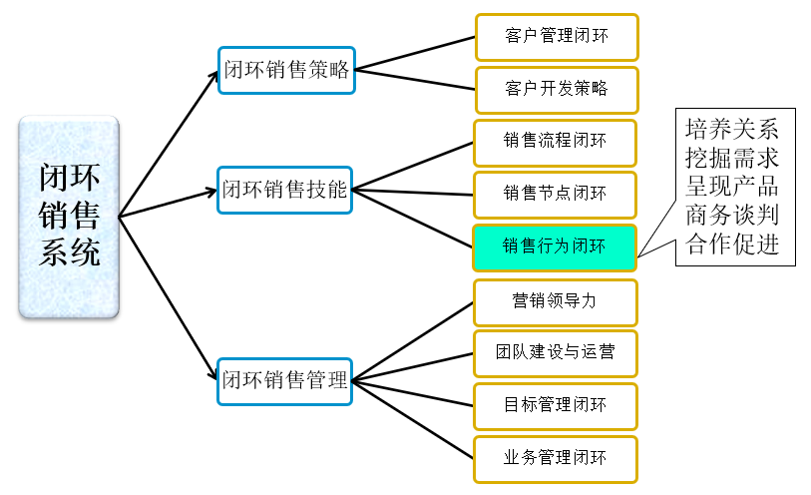

七、培训课程费用
产品及服务 |  | 费用 | 合计及优惠
培训课程 | 前期调研与分析  课程方案设计、PPT开发  行程、住宿  教务支持、物料、奖品  现场授课 | 元／天 | 合计： 元  优惠： 元
考试 | 试题开发、组卷  考试组织、批卷、成绩统计 | 元／次 | 合计： 元  优惠： 元
培训结案报告 | 授课总结、观察与建议 | 赠 | 合计： 元  优惠： 元
销售KPI提升 | 销售KPI、管理工具设计  执行辅导（6х1.5小时远程） | 19，800元
更多的增值服务 | 微咨询、项目咨询  销售能力等级、销售人员评价体系、销售培训体系建设 | 面谈

八、砖家简介
王浩老师
五大优势——这段文字，方便您向客户做口头推荐，以提高成功率
1 | 实战阅历丰富 | 21年企业实践，曾任摩托罗拉、用友等企业高管。其中，18年销售经验，16年中高层管理经验——销售和管理经历有交叉！
2 | 专业功底深厚 | 10年专注于案例研究，积累了3000+实战案例；形成3项研究成果：精益营销理论、闭环销售系统、驱动力激励体系。  出版两部专著：《大客户销售路线图》、《驱动力》。
3 | 落地效果显著 | 所传授的技能和工具，都采用闭环模式，直接提升销售KPI。  这些技能和工具的落地效果，经过了40多个咨询项目的验证。
4 | 教学方法独到 | 独创成果教学法，提升培训质量和收益；坚持案例教学，案例分析透彻，保证课堂气氛和吸收率。
5 | 调研深入细致 | 培训实施前，将安排2轮调研——问卷和电话，尽可能地了解需求背后的业务场景，然后做深度分析，对症下药设计课程。

王浩：闭环管理｜闭环销售｜精益营销
- 研究及产品
案例研究：3000个管理及营销业务案例研究
理论创建：闭环管理、闭环销售、精益营销
培训产品：闭环管理系列课程、闭环销售系列课程
咨询产品：闭环管理系统、闭环销售系统（销售KPI↑）、精益营销系统（销量↑）
- 出版专著
管理心理学专业：《驱动力》
B2B营销学专业：《大客户销售路线图》
- 人生历练
职业经历：21年企业实践经验，带过11支团队，从事过8个行业
实战背景：省政府秘书、远东科技市场总监、翰林汇事业部总经理、摩托罗拉政府项目销售总监、智博科技集团执行总裁等职
专业背景：清华、北大总裁班客座教授；人保部全国就业培训技术指导中心《营销师》首席专家；华为、用友等企业大学的特聘专家

- 四大系列课程
闭环管理：闭环管理策略、目标执行力、领导力、团队管理等
闭环销售：闭环销售管理、闭环销售技能、关系营销、谈判、投标运作、催收货款、渠道开发与管理

- 教学方法
案例教学法：3000多“场景案例”储备，针对企业需求和课程主题，针对性调用案例，互动分享、深度剖析，活跃课堂气氛，提高学员的参与度和吸收率。
成果教学法：提炼简洁实用的套路和工具，解决“实战问题”，直接改善学员的工作效率和业绩，大幅度提升培训转化率和学习收益。

- 部分案例
工业品 | 海信集团、长城润滑油、东方电器、联泓集团、康得集团、动力源股份、南山集团、慧谷化学、宇明阀门、东标电子、昆仑海岸、冠利新材料、国瑞升科技、佳力高纤、红三叶集团、深圳振豪密封、圣万提注塑、天津瑞基化工、宝武集团梅山钢铁、昆明钢铁集团、龙腾特钢、豹驰集团、河北海贺胜利、青岛瑞智精密、圣戈班管道系统、柳道热流道系统有限公司、科惠工业材料
IT、  系统集成 | 用友股份、新大陆、东软股份、长城信息、东方通科技、天融信、万里红科技、绿盟科技（亿塞通）、华宇信息、北斗导航、四维图新、中科宇图、中科遥数、中地数码、华夏科技、中企动力、龙图软件、北大软件工程、辰安伟业、万集科技、胜利油田软件、华旭金卡、泰德汇智、爱迪科森、曙光股份、东方飞扬、北京冠金利、北京互信互通、北控三兴、易美软通、世纪东方国铁、中地时空数码
高科技 | 深圳力合微电子、新大陆、无锡奥特维、中车集团、北京交控、北京和利时、中国电子集团、武汉理工大学产业集团、天诚盛业、上海力信测量、世纪东方、武汉高德、方物科技、中标方圆、新亚天影、龙德时代、广东科密集团、中航华燕科技、星格测控技术、中科英泰信息技术、深圳通业科技
环保、节能、新能源 | 中石油、中海油、中持股份、永清环保、中节能集团、菲达环保、中科环能、碧水源、通源环境、路域生态、内蒙古环保投资集团、富通环境、爱土环境、现代环境、青岛佳明测控、硕人科技、中科实业、北京东润环能、高能时代、晓清环保、小黄狗环保、天合光能、中广核集团、浙能电力、清华太阳能、新奥燃气、合肥中盛绿色
电气、电力 | 南瑞集团、远东集团、长峰集团、普讯电力、中电普华、天泽电力、西班亚埃特罗斯、施耐德、欧姆龙、湘能科技、华呈基业、特变电工、力合微电子、煜邦电力、北京合众科技、许继电器、上海吉泰电子、新创四方、秦骊成套电器、浙能电力有限公司、北京电力、山西电力、神马电力、杭州光速集团
通讯 | 华为、中兴通讯、北京瑞斯康达、北京电信规划设计院、中通服咨询设计研究院、深圳华讯方舟、武汉烽火集团、广州阿尔创、中国移动、辽宁移动、广西移动、郑州移动、武汉电信、中国联通北京公司
互联网 | 美团、百度、百科互动、人人网、阿里巴巴、必联网、校易收、上海震坤行（工业品互联网）、京东商城、车友网
非家用车、汽车配件 | 东风汽车设备、东安发动机、徐工、三一重工、宇通客车、西安康明斯、柳州五菱、江铃改装车、中联重科、中彰国际、卡特彼勒、江苏海沃（环保车）、中联重科、鹏翎胶管、庞大汽车集团、新宏昌重工集团、奇瑞汽车、亚之杰汽贸、北京福田、上海双林集团、意昂神州、斗山山猫、中兴智能汽车
军工企业 | 兵器集团43所、总参56所、南方航空发动机（已并入中国航空发动机）、西安16所、213所、航天精工、新兴东方、中国电子集团36所
设计院、  第三方机构 | 中南设计院、中国联合工程公司、巅峰智业、安徽省交通规划设计院、中国商业联合会、北京工程咨询公司、中认倍佳（3C检测）、江苏中民金服、北京电信规划设计院、北京华宇恒通
建筑、建材 | 碧桂园、中天建设、中建七局、东方雨虹、蜀羊防水、北新、盛德宝罗
生物科技、医疗器械 | 中国科学器材公司（中国医药集团）、中源协和（和泽生物基因）、广州金域检验、茂健联星生物、勤邦生物、河南牧翔动物药业、毅新兴业、上海威士达、北京怡和嘉业、北京天智航、北京伏尔特、广州维力医疗器械
其他 | 农家福集团、大北农、正正饲料、屯玉种业、秋乐种业、大连海晏堂、北京一轻集团、绍兴会稽山酒业、苏宁电器、罗马世家、法派服装、上海钜勋、青竹美术颜料、幸福人寿、英大人寿、中福集团、中铁现代物流、天津卷烟厂、盐业集团、佛山地质局、成都印钞厂、智美体育、宜春邮政局

- 学员反馈
钟奋强（广东科密集团董事长 双博士）：
王老师有功力！本次我们在北大做了五天的培训，前面有四个老师授课，王老师是最后一个出场。在这种情况下，王老师的课堂气氛还是排名第一！
周豫（中航工业华燕科技总经理）：
相见恨晚！如果早遇到王老师，我们会发展得更好！
周生俊（金夫人集团董事长）：
王浩老师的《创新管理-驱动力》课程给了我很多启发，
蓝烨（前方正科技副总裁）：
我听过的课培训相当多，包括在联想和方正。比较而言，王老师的全案例教学是一大亮点。这些案例不仅真实、新鲜，更是给我许多启发。

见谅：不接受现场录像、录音；通常不接80人以上的课程！

联系方式：中企联企业培训网
咨询电话：010-62885261 传真：010-62885218
联 系 人：潘宏利 13051501222
电子邮箱：phL568@163.com
网 址：www.zqLpx.com

